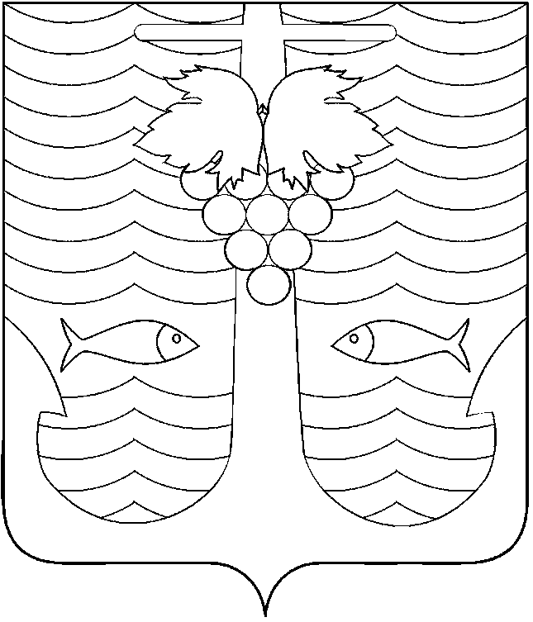

АДМИНИСТРАЦИЯ ТЕМРЮКСКОГО ГОРОДСКОГО ПОСЕЛЕНИЯ
ТЕМРЮКСКОГО РАЙОНА

ПОСТАНОВЛЕНИЕ

от 06.12.2012 года № 1173
город Темрюк

О внесении изменений в постановление администрации Темрюкского городского поселения Темрюкского района от 25 июля 2012 года № 674
«Об утверждении административного регламента по предоставлению муниципальной услуги «Присвоение (уточнение) адресов объектам недвижимого имущества»

На основании правовой экспертизы управления по взаимодействие с органами местного самоуправления департамента внутренней политики администрации Краснодарского края от 07 сентября 2012 года, п о с т а н о в л я ю:
1. Внести изменения в постановление администрации Темрюкского городского поселения Темрюкского района от 25 июля 2012 года № 674 «Об утверждении административного регламента по предоставлению муниципальной услуги «Присвоение (уточнение) адресов объектам недвижимого имущества»:
1) пункт 5 изложить в следующей редакции:
«5. Постановление администрации Темрюкского городского поселения Темрюкского района от 30 мая 2011 года № 317 «Об утверждении административного регламента по предоставлению муниципальной услуги «Присвоение (уточнение) адресов земельным участкам, зданиям и сооружениям, расположенным на территории Темрюкского городского поселения Темрюкского района» и постановление администрации Темрюкского городского поселения Темрюкского района от 02 августа 2011 года № 530 «О внесении изменений в постановление администрации Темрюкского городского поселения Темрюкского района от 30 мая 2011 года № 317 «Об утверждении административного регламента по предоставлению муниципальной услуги «Присвоение (уточнение) адресов земельным участкам, зданиям и сооружениям, расположенным на территории Темрюкского городского поселения Темрюкского района» считать утратившими силу».

2. Заместителю главы Темрюкского городского поселения Темрюкского района (по социальным, организационным вопросам и взаимодействию со средствами массовой информации (СМИ)) Е.Н.Лавушкиной опубликовать (обнародовать) настоящее постановление в средствах массовой информации.
3. Контроль за выполнением настоящего постановления возложить на заместителя главы Темрюкского городского поселения Темрюкского района (по вопросам строительства, архитектуры, промышленности, жилищно-коммунального хозяйства, транспорта и связи) В.Д.Шабалина.
4. Постановление администрации Темрюкского городского поселения Темрюкского района «О внесении изменений в постановление администрации Темрюкского городского поселения Темрюкского района от 25 июля 2012 года № 674 «Об утверждении административного регламента по предоставлению муниципальной услуги «Присвоение (уточнение) адресов объектам недвижимого имущества» вступает в силу со дня его официального опубликования (обнародования).

Глава Темрюкского городского поселения
Темрюкского района А.Д.Войтов

